Реализация программ в кабинете физики центра «Точка роста»
Автор: Жарикова Светлана Семеновна,
учитель физики,
высшей квалификационной категории
МБОУ Табулгинская СОШ им. П.Д. Слюсарева
Чистоозерный район, Новосибирская область

Центр образования естественно-научной и технологической направленностей «Точка роста» на базе муниципального бюджетного общеобразовательного учреждения "Табулгинская средняя общеобразовательная школа имени П.Д. Слюсарева" Чистоозерного района Новосибирской области создан с 01.09.2021г в рамках федерального проекта «Современная школа» национального проекта «Образование» Он призван обеспечить повышение охвата обучающихся программами основного общего и дополнительного образования естественно-научной и технологической направленностей с использованием современного оборудования.

Центр «Точка роста» является частью образовательной среды общеобразовательной организации, на базе которой осуществляется:
- внеурочная деятельность для поддержки изучения предметов естественно-научной и технологической направленностей;
- дополнительное образование детей по программам естественно-научной и технической направленностей;
- проведение внеклассных мероприятий для обучающихся;
- организация образовательных мероприятий, в том числе в дистанционном формате с участием обучающихся из других образовательных организаций.

В школе оформлены две лаборатории - кабинеты «Физика» и «Химия» с лаборанскими центра «Точка роста». Поступление новых цифровой лаборатории кампании РобикЛаб дополнило материально – техническую базу кабинета физики и обновила новым содержанием программы дополнительного образования. Цифровая лаборатория по физике — это комплект, состоящий из датчиков для измерения и регистрации различных параметров, интерфейса для сбора данных и программного обеспечения, визуализирующего экспериментальные данные на экране.

В кабинете "Физика" центра "Точка роста" проводятся занятия внеурочной деятельности "Экспериментальная физика", занятия дополнительного образования естественно - научной направленности по программе "Физика в исследованиях" и элективный курс «Физика вокруг нас». Программы ориентированы на активное приобщение детей к познанию окружающего мира, выполнению работ исследовательского характера, решение разных типов задач, постановку эксперимента, работу с дополнительными источниками информации, в том числе электронными.

Рабочие программы дополнительного образования составлены с учетом внедрения новых образовательных компетенций в рамках регионального проекта «Современная школа» (в форме центров образования естественнонаучного и технологического профилей «Точка роста»)
Использование оборудования центра «Точка роста» при реализации данных программ позволяет создать условия:
- для расширения содержания школьного физического образования;
- для повышения познавательной активности обучающихся в естественнонаучной области;
- для работы с одарёнными школьниками, организации их развития в различных областях: образовательной, творческой деятельности
Дополнительным образованием по физике охвачено 70% учащихся от всех учащихся изучающих предмет.
Формы учебных занятий дополнительного образования: исследовательская и практическая
деятельность, викторины, игры, беседы, экскурсии, создание презентаций, видеороликов и т.д.
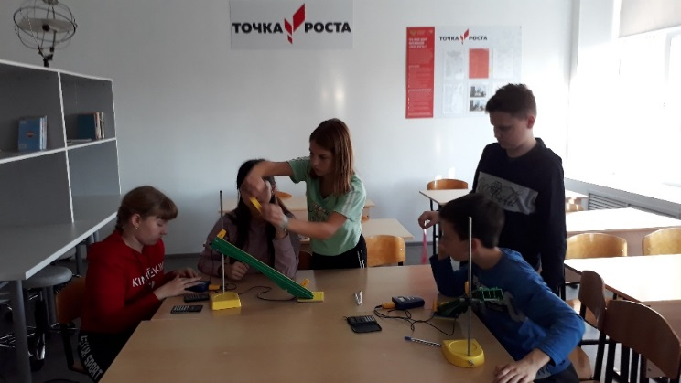
Занятия по программе «Физика в исследованиях» дают возможность не только приобретение дополнительных знаний по физике, но и развитие способности у них самостоятельно приобретать знания, умений проводить опыты, вести наблюдения и исследования.
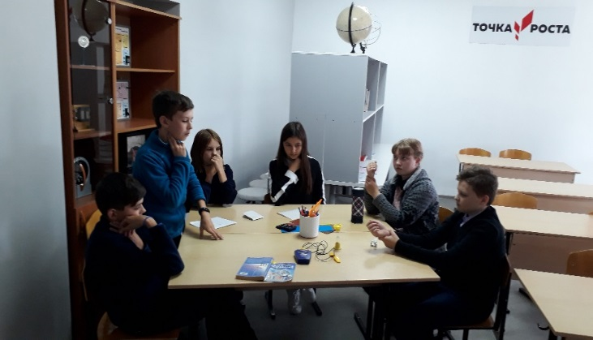
Рисунок 1 – На занятиях дополнительного образования «Физика в исследованиях»

На занятиях внеурочной деятельности «Физика вокруг нас» учащиеся развивают умения определять действия в соответствии с учебной и познавательной задачей, составлять алгоритм действий в соответствии с учебной и познавательной задачей; обосновывать и осуществлять выбор наиболее эффективных способов решения учебных и познавательных задач; определять/находить, в том числе из предложенных вариантов, условия для выполнения учебной и познавательной задачи; выбирать из предложенных и самостоятельно искать средства/ресурсы для решения задачи достижения цели.
Применяя цифровые лаборатории на внеурочных занятиях по физике обучающиеся смогут и выполняют множество лабораторных работ и экспериментов.
На занятиях внеурочной деятельности «Экспериментальная физика» учащиеся закрепляют и развивают умение составлять план решения проблемы (выполнения проекта, проведения исследования); определять потенциальные затруднения при решении учебной и познавательной задачи и находить средства для их устранения; описывать свой опыт, планировать и корректировать. Также соотносить свои действия с планируемыми результатами, осуществлять контроль своей деятельности в процессе достижения результата, определять способы действий в рамках предложенных условий и требований, корректировать свои действия в соответствии с изменяющейся ситуацией; определять совместно с педагогом и сверстниками критерии планируемых результатов и критерии оценки своей учебной деятельности, отбирать инструменты для оценивания своей деятельности, осуществлять самоконтроль своей деятельности в рамках предложенных условий и требований.
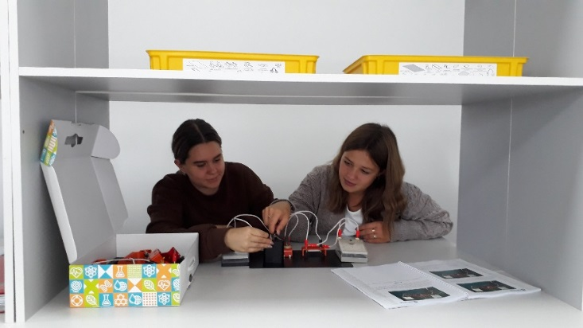
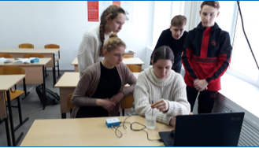

Рисунок 2. Учащиеся 10 класса на занятиях «Экспериментальная физика»
Конечно, нам еще самим учиться и учиться. Совершенству, как известно, нет предела, но огромное желание и мотивация - главные движущие силы методологических нововведений в образовании.

